Opracowała: Alina Pawelec
Dane kontaktowe: tel. 508107535
e-mail: alapawelec@wp.pl

Zajęcia rozwijające komunikowanie się
klasa V, VI SP uz
„Dzień Dziecka”

data realizacji: 5.06.2020

Temat: Święto wszystkich Dzieci.

Zadania do wykonania:
- Obejrzyj obrazki ze stron 133-135 (załącznik nr 1).
- Narysuj, co chciałbyś dostać lub, co dostałeś ostatnio w prezencie.
- Poszukaj z Rodzicem w Internecie piosenki Majki Jeżowskiej „Wszystkie dzieci nasze są” i pobaw się przy piosence.

Wykonane zadania proszę przesłać na maila, na ich podstawię będę wystawiać oceny.
Powodzenia!

Załącznik nr 1, strona 1:

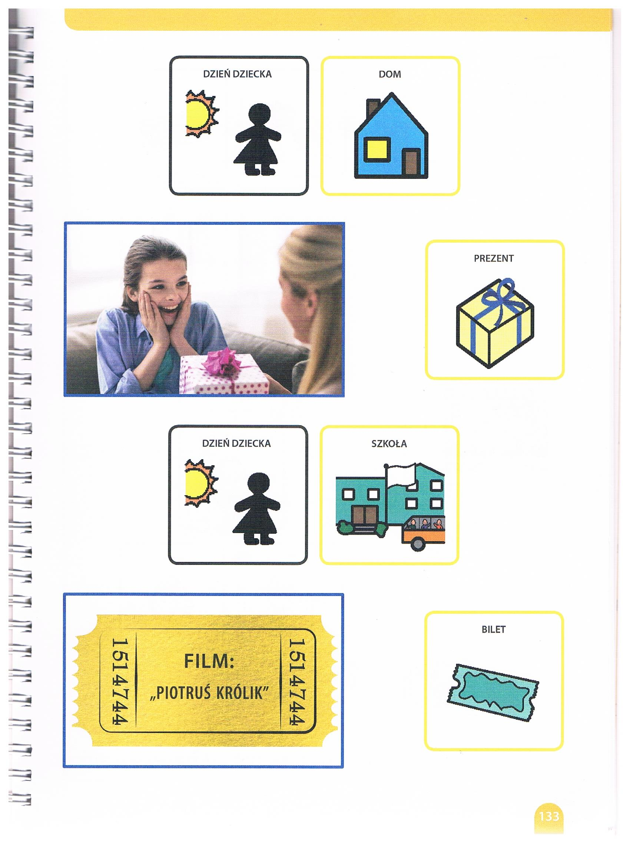

Załącznik nr 1, strona 2:

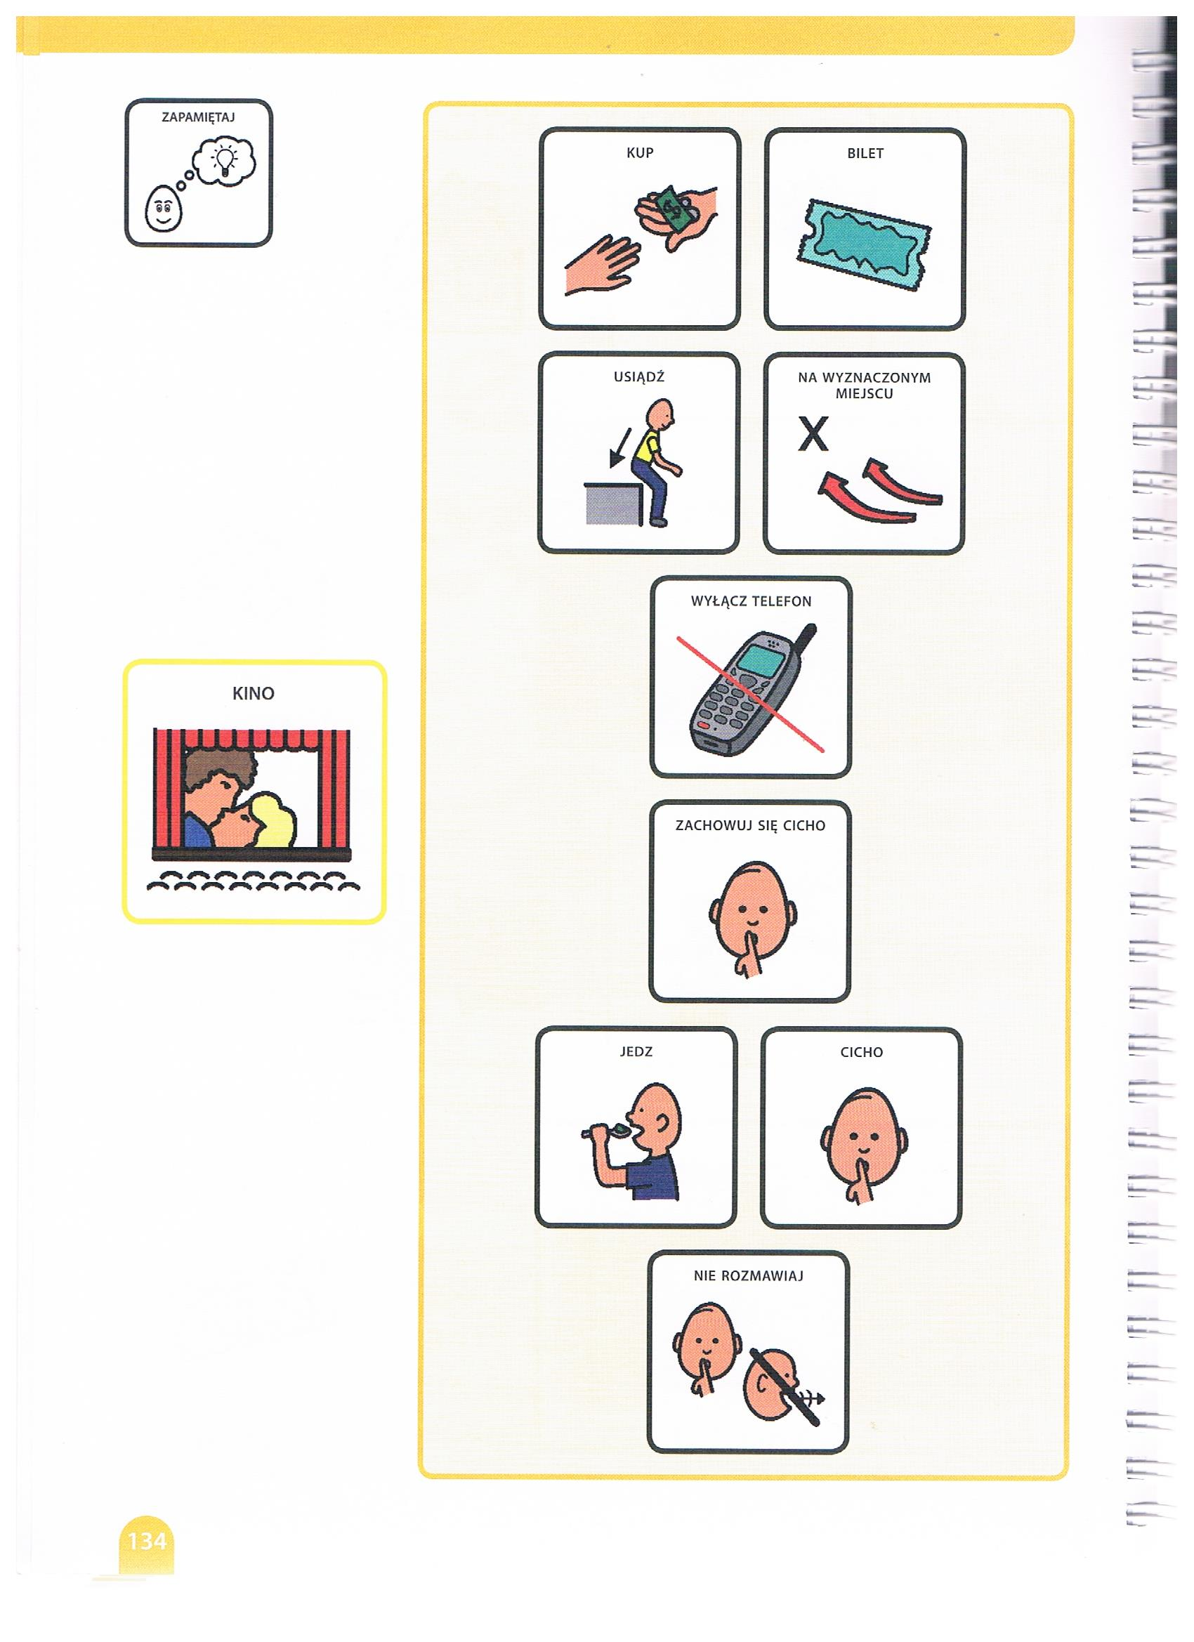

Załącznik nr 1, strona 3:

